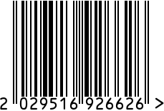

**Часы настенные круглые интерьерные**

Артикул: L610A-1

Вес (г): 1230

Габариты (ВхШхГ, см): 50х50х5

Состав: пластик, стекло, металл

Цвет: коричневый

Страна: Китай

Продавец: ООО «РУЗОНС»

Адрес: г.Москва, ВН.ТЕР.Г.,

Муниципальный

округ Обручевский, пр-кт Ленинский,

д.111, к.1

